Цель работы: ознакомление с особенностями вызова встроенных и пользовательских функций в языке Python, а также изучение особенностей объявления и определения различных видов последних.
Индивидуальное задание:
Вариант 5
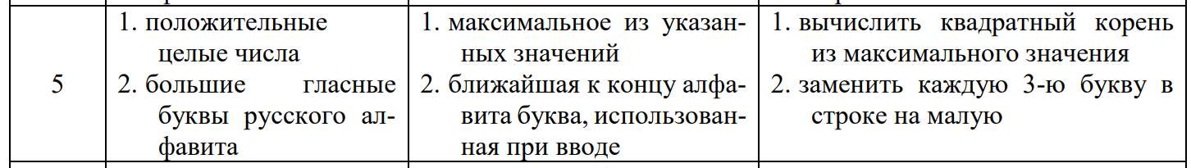

Программный код:
import math

# Декоратор
def c_decorator(functions):
def decorator(v_list):
res = functions(v_list)

# Функция для замены каждой третьей буквы на строчную
def replace_third_letter(s):
return ''.join(c.lower() if (i + 1) % 3 == 0 else c for i, c in enumerate(s))

# Объединение всех элементов (именно букв)
all_values = ''.join(value for value in v_list if isinstance(value, str))

# Замена каждой третьей буквы
modified_string = replace_third_letter(all_values)
print("Строка с заменой каждой третьей буквы на строчную:", modified_string)

# Находим максимальное значение
max_value = lambda vals: max([num for num in vals if isinstance(num, int)], default=None)
max_val = max_value(v_list)

# Находим квадратный корень модуля максимального из введенных чисел
if max_val is not None:
abs_sqrt_of_max_value = math.sqrt(abs(max_val))
else:
abs_sqrt_of_max_value = None

# Нахожу последнюю введенную букву и произвожу подсчет их количества
number_of_repetitions = all_values[-1] if len(all_values) > 1 else ' '
count_repetitions = all_values.count(number_of_repetitions)

# Вывод результатов операций
print("Все введенные буквы:", all_values)
print("Квадратный корень модуля максимального из введенных чисел:", abs_sqrt_of_max_value)
print("Количество повторений последней буквы во всей строке:", count_repetitions)

return res

return decorator

@c_decorator
# Функция вычислитель
def calculator(values):
# При помощи анонимной функции нахожу максимальное значение
get_max_value = lambda vals: max([num for num in vals if isinstance(num, int)], default=None)
max_value = get_max_value(values)

# Объединение всех элементов (именно букв)
all_values = ''.join(value for value in values if isinstance(value, str))

# Нахожу ближайшую к концу алфавита букву
closest_letter = max(all_values) if all_values else None

# Вывод результатов вычислений
print("Максимальное значение:", max_value)
print("Ближайшая к концу алфавита буква:", closest_letter)

return max_value, closest_letter

# Функция обработчик ввода
def input_values(value):
# Проверка на ввод
if not value:
print('Значение не было введено!')
return None
elif isinstance(value, int): # Проверка на ввод только положительных чисел
if value >= 0:
return value
else:
print('Разрешен ввод только положительных чисел')
elif isinstance(value, str):
letters = 'ЁУЕЭОАЫЯИЮ' # Допустимые заглавные гласные
if any(char.islower() for char in value): # Проверка на наличие маленьких букв
print("Ошибка: вводить нужно только заглавные буквы!")
return None
if all(char in letters for char in value): # Проверка на допустимые гласные
return value
else:
try:
int_value = int(value)
if int_value >= 0:
return int_value
else:
print("Ввод отрицательных чисел запрещен!")
except ValueError:
print("Ошибка: введено не соответствующее требованиям значение.")
return None
else:
print("Ошибка: введено значение, не соответствующее требованиям.")
return None

# Функция для ввода данных
def p_input():
# Массив для значений
v_list = []
while True:
value = input('Введите значение или end для завершения:')
if value.lower() == 'end':
break
p_value = input_values(value)
if p_value is not None:
v_list.append(p_value) # Добавляем в массив значение
return v_list # Возвращаем массив

def main():
v_list = p_input()
if v_list:
res = calculator(v_list)
print("Программа выполнена успешна")
else:
print("Программа завершена")

if __name__ == "__main__":
main()

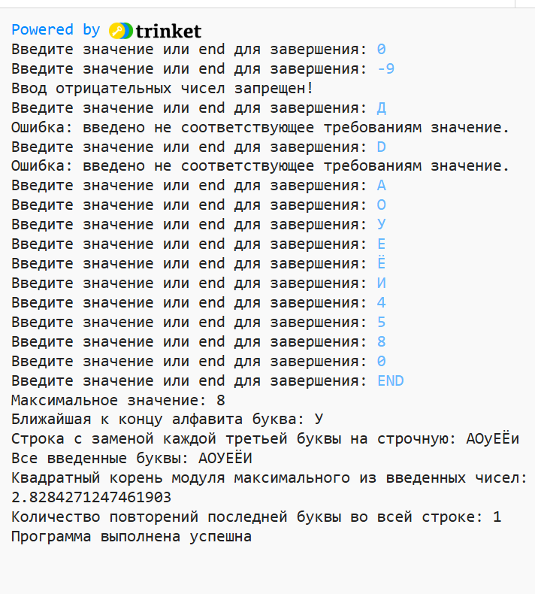
Рис.1 Результат выполнения программы

